Персональные данные выпускника:
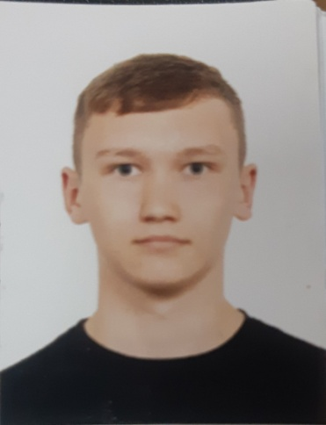
Ф.И.О.: Бабицин Андрей Алексеевич
Дата рождения: 16.06.2002 г.
Свердловская область, г. Богданович
Телефон: 89638567286
Учебное заведение:
ГАПОУ СО «Богдановичский политехникум»
Специальность: "Монтаж, техническое обслуживание и ремонт промышленного оборудования (по отраслям)"
Квалификация: Механик

Тип деятельности, которым вы хотели бы заниматься:
Хочу быть механиком

Достижения:
Участие в IX Открытом Региональном Чемпионате «Молодые профессионалы» WORLDSKILLS RUSSIA 2021 (грамота за 4 место)

Хобби:
Увлекаюсь мото-квадро техникой

Жизненное кредо:
Идти вперед, преодолевая новые трудности жизни

Дополнительные сведения:
Имею водительское удостоверение по категориям А₁, В.

